**TUGAS TUTORIAL KE-1**

**PROGRAM STUDI ILMU PERPUSTAKAAN**

**Teknologi Komunikasi dan Informasi**

**NAMA : Rikzanuri Qiamul Suci**

**NIM :** **045245852**

**Soal:**

1. Menurut Undang-undang No 43 Tahun 2007 tentang perpustakaan dinyatakan bahwa sebuah perpustakaan harus dilengkapi oleh sarana dan prasarana yang berorientasi teknologi informasi dan komunikasi. Lakukan observasi/survey pada sebuah perpustakaan, kemudian buatlah analisis terhadap perpustakaan yang anda kunjungi terkait penerapan TI pada pengelolaan perpustakaan serta jabarkan apa saja jenis-jenis komputer yang digunakan oleh perpustakaan tersebut. Catatan : lampirkan foto hasil observasi sebagai bukti dokumentasi.
2. Dari perpustakaan yang anda kunjungi, software/aplikasi apa yang digunakan dalam penelusuran informasi pada OPAC perpustakaan? Jabarkan analisis kenapa perpustakaan memilih software tersebut, bukan aplikasi lain yang sejenis? Jangan lupa untuk screenshot tampilan OPAC minimal 3 koleksi yang anda telusuri pada OPAC.

***Jawaban:***

1. Analisis Terkait Penerapan Teknologi Informasi (TI) dalam Pengelolaan Perpustakaan DPK. Lombok Timur:

Penerapan Teknologi Informasi (TI) dalam pengelolaan perpustakaan memiliki banyak manfaat, seperti meningkatkan efisiensi operasional, aksesibilitas informasi, dan pengalaman pengguna. Berikut ini adalah beberapa aspek yang dapat dianalisis terkait penerapan TI dalam perpustakaan:

1. Sistem Informasi Perpustakaan (ILS): Sistem ini mencakup perangkat lunak yang digunakan untuk mengelola katalog buku, peminjaman, pengembalian, dan pelacakan inventaris perpustakaan. ILS memungkinkan pengguna untuk mencari dan mengakses informasi tentang koleksi perpustakaan secara online.
2. Sistem Manajemen Basis Data: Untuk menjaga data yang akurat dan terorganisir, perpustakaan menggunakan sistem manajemen basis data untuk menyimpan informasi tentang buku, anggota, dan transaksi perpustakaan.
3. Perpustakaan Digital: Perpustakaan DPK. Lombok Timur telah mengembangkan koleksi digital yang mencakup e-book, jurnal online, dan materi digital lainnya. Sistem manajemen konten (CMS) digunakan untuk mengatur dan memberikan akses ke koleksi digital ini.
4. Sistem Keamanan: Perpustakaan sering menggunakan sistem keamanan berbasis TI untuk mengamankan koleksi dan mencegah pencurian buku. Ini dapat mencakup penggunaan sistem pengendalian akses elektronik atau sistem pemantauan CCTV.
5. Kiosk Peminjaman Otomatis: Perpustakaan DPK. Lombok Timur memiliki kiosk peminjaman otomatis yang memungkinkan pengguna untuk meminjam dan mengembalikan buku tanpa bantuan staf perpustakaan.
6. Akses Internet: Perpustakaan tersebut juga menyediakan akses internet gratis kepada pengguna, memungkinkan mereka untuk mencari sumber daya online dan bekerja dengan laptop atau perangkat pribadi.
7. Sistem Manajemen Anggota: Untuk mengelola data anggota, perpustakaan menggunakan sistem manajemen anggota yang memungkinkan pendaftaran, pembaruan informasi pribadi, dan pelacakan riwayat peminjaman anggota

Jenis-jenis Komputer yang Digunakan oleh Perpustakaan:

1. Komputer Katalog: Ini adalah komputer yang digunakan oleh pengunjung perpustakaan untuk mencari buku atau materi lain dalam koleksi perpustakaan.
2. Komputer Peminjaman Otomatis: Perpustakaan yang menggunakan kiosk peminjaman otomatis memiliki komputer khusus yang digunakan untuk meminjam dan mengembalikan buku.
3. Komputer Staf Perpustakaan: Staf perpustakaan menggunakan komputer untuk mengelola sistem informasi perpustakaan, memproses peminjaman, dan memberikan bantuan kepada pengunjung.
4. Komputer Administrasi: Komputer ini digunakan untuk tugas administratif, seperti manajemen inventaris, pengelolaan anggota, dan pemrosesan pembayaran denda.
5. Komputer Pusat Data: Perpustakaan yang memiliki perpustakaan digital mungkin memiliki komputer pusat data yang digunakan untuk menyimpan dan mengelola koleksi digital.
6. Komputer Akses Internet: Perpustakaan menyediakan komputer dengan akses internet bagi pengguna yang tidak memiliki akses internet di rumah atau perangkat pribadi mereka.

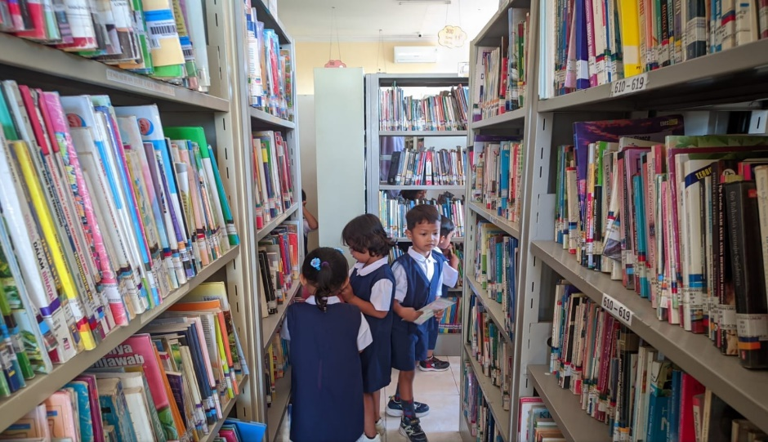

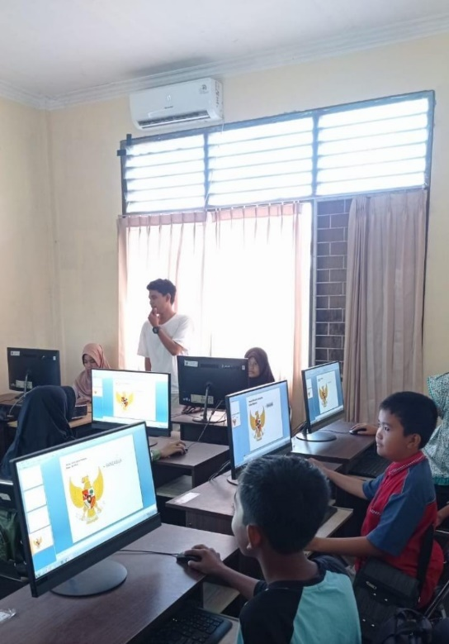

1. Pemilihan software/aplikasi untuk penelusuran informasi pada OPAC (Online Public Access Catalog) perpustakaan dapat bervariasi tergantung pada kebijakan, anggaran, dan kebutuhan khusus perpustakaan tersebut. Akan tetapi, perpustakaan DPK. Lombok Timur memilih sistem manajemen perpustakaan (ILS) atau perangkat lunak yang dirancang khusus untuk mengelola katalog perpustakaan dan layanan penelusuran informasi. Beberapa software/aplikasi yang digunakan dan alasan mengapa perpustakaan memilihnya adalah sebagai berikut:
2. Koha: Koha adalah sistem manajemen perpustakaan sumber terbuka (open-source ILS) yang populer. Alasan mengapa perpustakaan memilih Koha adalah karena ia open source, artinya dapat diakses secara gratis dan diubah sesuai kebutuhan perpustakaan. Ini memberikan fleksibilitas dan kontrol penuh terhadap penyesuaian sistem dengan kebutuhan perpustakaan.
3. Evergreen: Evergreen adalah sistem manajemen perpustakaan open source lainnya yang banyak digunakan oleh perpustakaan. Alasan untuk memilih Evergreen serupa dengan Koha, yaitu biaya operasional yang rendah dan kontrol penuh terhadap sistem.
4. SirsiDynix Symphony atau Horizon: Perangkat lunak ILS komersial seperti Symphony atau Horizon memiliki dukungan teknis yang kuat dan fitur yang lengkap. Alasan memilih sistem komersial ini mungkin karena dukungan teknis yang dapat diandalkan dan fitur-fitur canggih yang ditawarkan.
5. Innovative Interfaces Sierra: Sierra adalah perangkat lunak ILS komersial lain yang umum digunakan oleh perpustakaan. Alasan pemilihan Sierra mungkin termasuk dukungan teknis yang kuat dan integrasi yang baik dengan layanan lain yang digunakan oleh perpustakaan.

Analisis pemilihan software/aplikasi tertentu oleh perpustakaan bisa didasarkan pada beberapa pertimbangan, seperti:

1. Anggaran: Perpustakaan dengan anggaran terbatas mungkin lebih suka menggunakan solusi open source karena biaya lisensi lebih rendah atau bahkan gratis. Sementara perpustakaan dengan anggaran lebih besar mungkin memilih solusi komersial untuk fitur lebih canggih dan dukungan teknis yang kuat.
2. Kebutuhan Khusus: Perpustakaan memiliki kebutuhan khusus yang hanya dapat dipenuhi oleh solusi tertentu. Misalnya, jika perpustakaan memiliki koleksi besar atau cabang yang tersebar, mereka mungkin memilih ILS yang dapat mengelola situasi ini dengan baik.
3. Dukungan Teknis: Dukungan teknis yang tersedia untuk sistem adalah pertimbangan penting. Perpustakaan ingin memastikan bahwa mereka dapat mengatasi masalah teknis dengan cepat dan efisien.
4. Integrasi: Kemampuan untuk mengintegrasikan ILS dengan aplikasi dan layanan lain yang digunakan oleh perpustakaan (misalnya, sistem manajemen konten, basis data e-jurnal) juga bisa menjadi faktor yang mempengaruhi pemilihan software.

Pemilihan software/aplikasi untuk OPAC adalah keputusan penting karena itu memengaruhi pengalaman pengguna dan efisiensi pengelolaan perpustakaan. Keputusan harus sesuai dengan kebutuhan dan sumber daya perpustakaan yang bersangkutan.

